Міністерство освіти і науки України  
Івано-Франківський національний технічний університет нафти і газу

Кафедра ІПЗ

Лабораторна робота №1

Тема: “Налаштування робочого середовища”

Виконав:

ст. групи ІП-21-1

Гаврилюк Андрій

Перевірив:

Храбатин Р. І.

Івано-Франківськ

2025

**Мета:** здійснити проведення налаштування робочого середовища для подальшого виконання лабораторних робіт.

**Хід роботи**

**Встановлення VS code**

Переходимо на сторінку <https://code.visualstudio.com/> і завантажуємо програму. Далі встановлюємо завантажену програму:

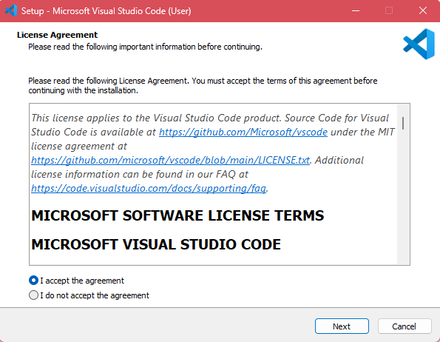

Після завантаження запускаємо:

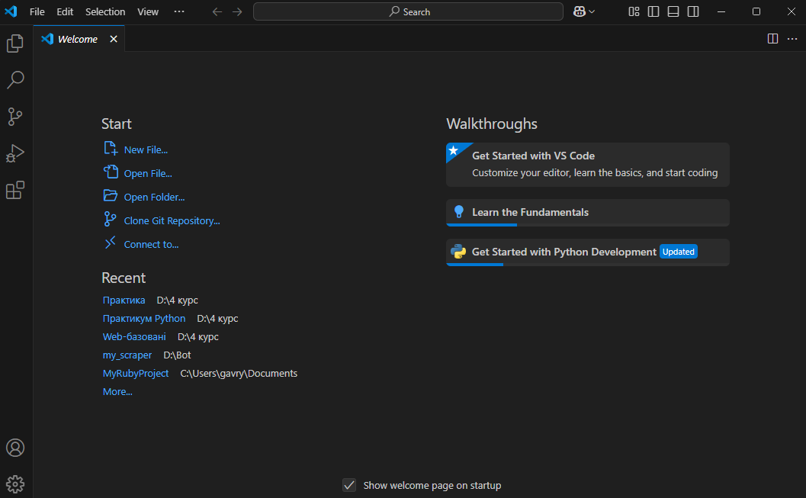

**Встановлення Node.js**

Для завантаження Node.js переходимо на сайт <https://nodejs.org/en> і завантажуємо LTS версію:

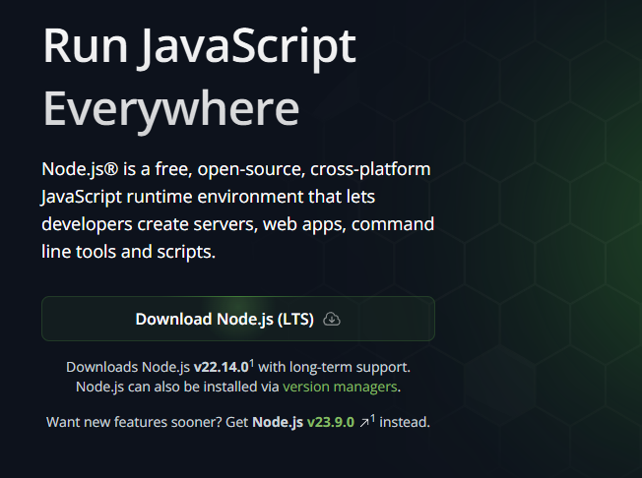

Далі виконуємо встановлення за допомогою інсталятора:

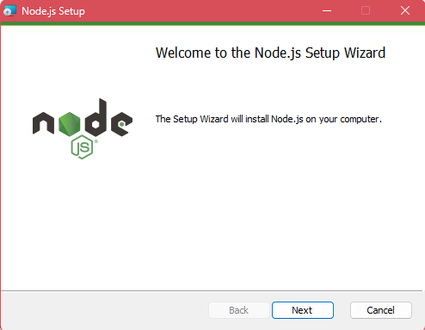

Створюємо у VS Code новий файл під назвою test.js і записуємо в нього наступний код:

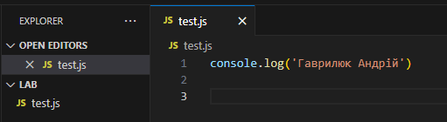

Запустимо на виконання наш код:



Встановлення Git

Далі для виконання лабораторної роботи на необхідно встановити Git <https://git-scm.com/downloads/win>:

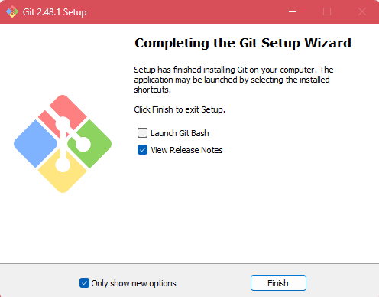

Для перевірки правильності встановлення виконаємо наступну команду в консолі:



Як можна побачити Git успішно встановився на наш комп’ютер. Наступним кроком виконаємо конфігурацію нашого Git.

**Конфігурація Git**

Встановлюємо глобально email та ім’я для Git:



Далі ініціалізуємо новий репозиторій командою:



Додаємо усі файли командою **git add \*** і комітимо усі файли в локальний репозиторій:



Далі на GitHub створюємо новий відкритий репозиторій:

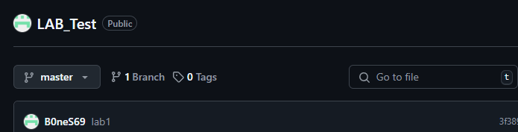

Далі об’єднаємо наш локальний репозиторій із GitHub:

 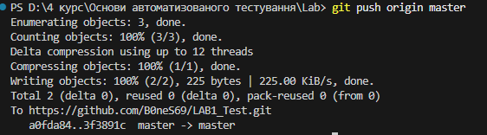

Переходимо на GitHub і бачимо, що в наш репозиторій добавилися файли: 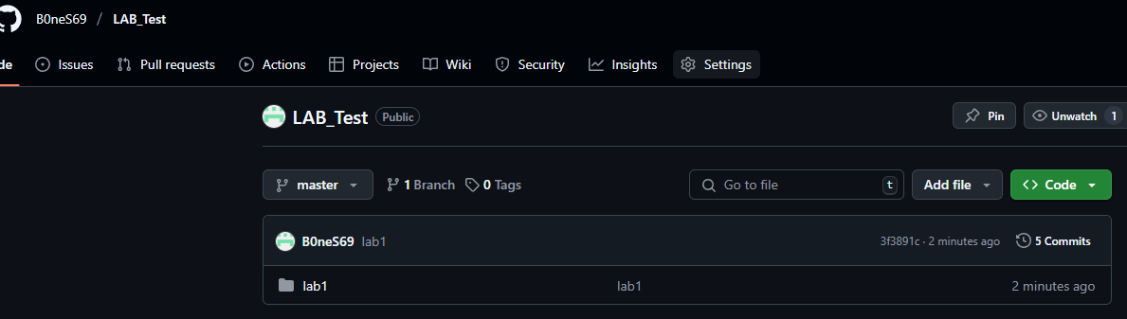

Посилання на github: <https://github.com/B0neS69/LAB_Test>

**Висновок:**

Здійснили попереднє налаштування робочого середовища для подальшого виконання лабораторних робіт.